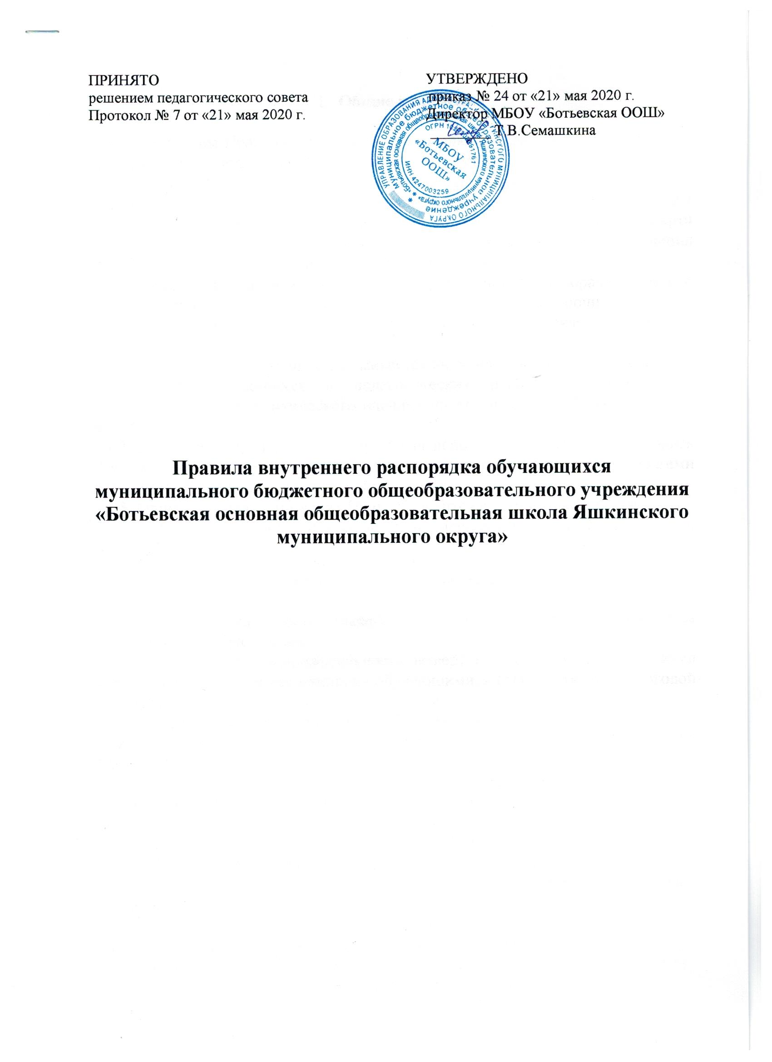

- Общие положения

1.1. Настоящие Правила внутреннего распорядка обучающихся разработаны в соответствии с Федеральным законом от 29 декабря 2012 г. № 273-ФЗ «Об образовании в Российской Федерации» и Порядком применения к обучающимся и снятия с обучающихся мер дисциплинарного взыскания, утвержденным приказом Министерства образования и науки Российской Федерации от 15 марта 2013 г. № 185, уставом общеобразовательной организации, с учетом мнения обучающихся и родителей (законных представителей).
1.2. Настоящие Правила регулируют режим организации образовательного процесса, права и обязанности обучающихся, применение поощрения и мер дисциплинарного взыскания к обучающимся МБОУ «Ботьевская ООШ» (далее – Школа).
1.3. Дисциплина в Школе поддерживается на основе уважения человеческого достоинства обучающихся и педагогических работников. Применение физического и (или) психического насилия по отношению к обучающимся не допускается.
1.4. Настоящие Правила обязательны для исполнения всеми обучающимися Школы и их родителями (законными представителями), обеспечивающими получение обучающимися общего образования.
1.5. Один экземпляр настоящих Правил хранится в библиотеке Школы.
Текст настоящих Правил размещается на официальном сайте Школы в сети Интернет.
- Режим работы образовательного учреждения

2.1. Календарный учебный график на каждый учебный год утверждается приказом директора Школы.
2.2. В 9-ом классе продолжительность четвертой четверти и летних каникул определяется с учетом прохождения обучающимися государственной итоговой аттестации.
2.3. Учебные занятия начинаются в 09 часов 00 минут.
2.4. Для обучающихся 1 класса устанавливается пятидневная учебная неделя, 2-9 классов – шестидневная учебная неделя.
2.5. Расписание учебных занятий составляется в соответствии с требованиями «Санитарно-эпидемиологических правил и нормативов СанПиН 2.4.2.2821-10», утвержденных Постановлением главного государственного санитарного врача РФ от 29 декабря 2010 г. № 189.
2.6. Продолжительность урока во 2–9-х классах составляет 45 минут.
2.7. Для учащихся 1-х классов устанавливается следующий ежедневный режим занятий:
- в сентябре и октябре — по 3 урока продолжительностью 35 минут;
- в ноябре и декабре — по 4 урока продолжительностью 35 минут;
- с января по май — по 4 урока продолжительностью 40 минут.
2.8. Продолжительность перемен между уроками составляет:
- после 1 и 2-го урока — 10 минут;
- после 3 и 4-го урока — 20 минут;

- после 5 и 6-го урока — 10 минут.
2.9. Обучающиеся должны приходить в ОО не позднее 8 часов 50 минут.
Опоздание на уроки недопустимо.
2.10. Горячее питание: завтрак обучающихся 1-9 классов осуществляется после 1 урока; обед для обучающихся 1-5 классов осуществляется после 3 урока, учащихся 6-9 классов – после 4 урока.
2.11. Обучающиеся МБОУ «Ботьевская ООШ» от школы до дома (от школьной остановки до дома) добираются самостоятельно по заявлению родителей (законных представителей), либо обучающихся сопровождают родители.
- Права, обязанности и ответственность обучающихся

3.1. Обучающиеся имеют право на:
3.1.1 выбор организации, осуществляющей образовательную деятельность, формы получения образования и формы обучения после получения основного общего образования или после достижения восемнадцати лет;
3.1.2 предоставление условий для обучения с учетом особенностей их психофизического развития и состояния здоровья, в том числе получение социально-педагогической и психологической помощи, бесплатной психолого-медико-педагогической коррекции;
3.1.3 обучение по индивидуальному учебному плану, в том числе ускоренное обучение, в пределах осваиваемой образовательной программы в порядке, установленном локальными нормативными актами;
3.1.4 выбор факультативных (необязательных для данного уровня образования, профессии, специальности или направления подготовки) и элективных (избираемых в обязательном порядке) учебных предметов, курсов, дисциплин (модулей) из перечня, предлагаемого Школой;
3.1.5 освоение наряду с учебными предметами, курсами, дисциплинами (модулями) по осваиваемой образовательной программе любых других учебных предметов, курсов, дисциплин (модулей), преподаваемых в Школе, в установленном ею порядке, а также преподаваемых в других организациях, осуществляющих образовательную деятельность, учебных предметов, курсов, дисциплин (модулей);
3.1.6 уважение человеческого достоинства, защиту от всех форм физического и психического насилия, оскорбления личности, охрану жизни и здоровья;
3.1.7 свободу совести, информации, свободное выражение собственных взглядов и убеждений;
3.1.8 каникулы - плановые перерывы при получении образования для отдыха и иных социальных целей в соответствии с законодательством об образовании и календарным учебным графиком;
3.1.9 перевод в другую образовательную организацию, реализующую образовательную программу соответствующего уровня, в порядке, предусмотренном федеральным органом исполнительной власти, осуществляющим функции по выработке государственной политики и нормативно-правовому регулированию в сфере общего образования;
3.1.10 участие в управлении Школой в порядке, установленном ее уставом;
3.1.11 ознакомление со свидетельством о государственной регистрации, с уставом, с лицензией на осуществление образовательной деятельности, со свидетельством о государственной аккредитации, с учебной документацией, другими документами, регламентирующими организацию и осуществление образовательной деятельности Школы;
3.1.12 обжалование актов образовательной организации в установленном законодательством Российской Федерации порядке;
3.1.13 бесплатное пользование библиотечно-информационными ресурсами, учебной, производственной, научной базой образовательной организации;
3.1.14 пользование в порядке, установленном локальными нормативными актами, лечебно-оздоровительной инфраструктурой, объектами культуры и объектами спорта образовательной организации;
3.1.15 развитие своих творческих способностей и интересов, включая участие в конкурсах, олимпиадах, выставках, смотрах, физкультурных мероприятиях, спортивных мероприятиях, в том числе в официальных спортивных соревнованиях, и других массовых мероприятиях;
3.1.16 участие в соответствии с законодательством Российской Федерации в научно-исследовательской, научно-технической, экспериментальной и инновационной деятельности, осуществляемой образовательной организацией, под руководством научно-педагогических работников образовательных организаций высшего образования и (или) научных работников научных организаций;
3.1.17 поощрение за успехи в учебной, физкультурной, спортивной, общественной, научной, научно-технической, творческой, экспериментальной и инновационной деятельности;
3.1.18 иные академические права, предусмотренные настоящим Федеральным законом, иными нормативными правовыми актами Российской Федерации, локальными нормативными актами.

3.2. Обучающиеся обязаны:
3.2.1. добросовестно осваивать образовательную программу, в том числе посещать предусмотренные учебным планом учебные занятия, осуществлять самостоятельную подготовку к ним, выполнять задания, данные педагогическими работниками в рамках образовательной программы;
3.2.2. ликвидировать академическую задолженность в сроки, определяемые Школой;
3.2.3. выполнять требования устава, настоящих Правил и иных локальных нормативных актов Школы по вопросам организации и осуществления образовательной деятельности;
3.2.4. заботиться о сохранении и укреплении своего здоровья, стремиться к нравственному, духовному и физическому развитию и самосовершенствованию;
3.2.5. немедленно информировать педагогического работника, ответственного за осуществление мероприятия, о каждом несчастном случае, произошедшим с ними или очевидцами которого они стали;
3.2.6. уважать честь и достоинство других обучающихся и работников Школы, не создавать препятствий для получения образования другими обучающимися;
3.2.7. бережно относиться к имуществу Школы;
3.2.8. соблюдать режим организации образовательного процесса, принятый в Школе;
3.2.9. находиться в Школе только в сменной обуви, иметь опрятный и ухоженный внешний вид. На учебных занятиях (кроме занятий, требующих специальной формы одежды) присутствовать только в светской одежде делового (классического) стиля или в школьной форме. На учебных занятиях, требующих специальной формы одежды (физкультура, труд и т.п.), присутствовать только в специальной одежде и обуви;
3.2.10. соблюдать нормы законодательства в сфере охраны здоровья граждан от воздействия окружающего табачного дыма и последствий потребления табака;
3.2.11. не осуществлять действия, влекущие за собой нарушение прав других граждан на благоприятную среду жизнедеятельности без окружающего табачного дыма и охрану их здоровья от воздействия окружающего табачного дыма и последствий потребления табака;
3.2.12. своевременно проходить все необходимые медицинские осмотры.
3.3. Обучающимся запрещается:
3.3.1. приносить, передавать, использовать в Школе и на ее территории оружие, спиртные напитки, табачные изделия, токсические и наркотические вещества и иные предметы и вещества, способные причинить вред здоровью участников образовательных отношений и (или) деморализовать образовательный процесс;
3.3.2. приносить, передавать использовать любые предметы и вещества, могущие привести к взрывам, возгораниям и отравлению;
3.3.3. иметь неряшливый и вызывающий внешний вид;
3.3.4. применять физическую силу в отношении других обучающихся, работников Школы и иных лиц;
3.4. За неисполнение или нарушение устава Школы, настоящих Правил и иных локальных нормативных актов по вопросам организации и осуществления образовательной деятельности обучающиеся несут ответственность в соответствии с настоящими Правилами.

4. Поощрения и дисциплинарное воздействие
4.1. За образцовое выполнение своих обязанностей, повышение качества обученности, безупречную учебу, достижения на олимпиадах, конкурсах, смотрах и за другие достижения в учебной и внеучебной деятельности к обучающимся школы могут быть применены следующие виды поощрений:
- объявление благодарности;
- направление благодарственного письма родителям (законным представителям);
- награждение почетной грамотой и (или) дипломом;
- награждение ценным подарком.
4.2. Процедура применения поощрений
4.2.1. Объявление благодарности обучающемуся, объявление благодарности родителям (законным представителям), направление благодарственного письма по месту работы родителей (законных представителей) могут применять все педагогические работники Школы при проявлении обучающимися активности с положительным результатом.
4.2.2. Награждение почетной грамотой (дипломом) может осуществляться администрацией Школы по представлению классного руководителя и (или) учителя-предметника за особые успехи, достигнутые обучающимся по отдельным предметам учебного плана и (или) во внеурочной деятельности на уровне Школы и (или) муниципального образования, на территории которого находится Школа.
4.2.3. Награждение ценным подарком осуществляется за счет дополнительных финансовых средств по представлению заместителей директора на основании приказа директора Школы за особые успехи, достигнутые на уровне муниципального образования, субъекта Российской Федерации.
4.3. За нарушение устава, настоящих Правил и иных локальных нормативных актов Школы к обучающимся могут быть применены следующие меры дисциплинарного воздействия:
- меры воспитательного характера;
- дисциплинарное взыскание.
4.4. Меры воспитательного характера представляют собой действия администрации Школы, ее педагогических работников, направленные на разъяснение недопустимости нарушения правил поведения в Школе, осознание обучающимся пагубности совершенных им действий, воспитание личных качеств обучающегося, добросовестно относящегося к учебе и соблюдению дисциплины.
4.5. К обучающимся могут быть применены следующие меры дисциплинарного взыскания:
- замечание;
- выговор;
- отчисление из Школы.
4.6. Применение дисциплинарных взысканий
4.6.1. Дисциплинарное взыскание применяется не позднее одного месяца со дня обнаружения дисциплинарного проступка и не позднее шести месяцев со дня его совершения, не считая времени отсутствия обучающегося из-за болезни, во время каникул, а также времени, необходимого на учет мнения коллегиальных органов управления школы, родительского комитета, но не более семи учебных дней со дня представления директору Школы мотивированного мнения указанных советов в письменной форме.
За каждый дисциплинарный проступок может быть применено только одно дисциплинарное взыскание.
При наложении дисциплинарного взыскания действует принцип рецидива, когда за один и тот же проступок, совершенный в течение года, наказание ужесточается.
4.6.2. Дисциплинарные взыскания не применяются в отношении обучающихся начальных классов и обучающихся с задержкой психического развития и различными формами умственной отсталости.
4.6.3. Применению дисциплинарного взыскания предшествует дисциплинарное расследование, осуществляемое на основании письменного обращения к директору Школы того или иного участника образовательных отношений.
4.6.4. Отчисление обучающегося в качестве меры дисциплинарного взыскания применяется, если меры дисциплинарного воздействия воспитательного характера не дали результата, обучающийся имеет не менее двух дисциплинарных взысканий в текущем учебном году и его дальнейшее
пребывание в Школе оказывает отрицательное влияние на других обучающихся, нарушает их права и права работников, а также нормальное функционирование Школы.
Отчисление несовершеннолетнего обучающегося как мера дисциплинарного взыскания не применяется, если сроки ранее примененных к нему мер дисциплинарного взыскания истекли, и (или) меры дисциплинарного взыскания сняты в установленном порядке.
4.6.5. Решение об отчислении несовершеннолетнего обучающегося, достигшего возраста пятнадцати лет и не получившего основного общего образования, как мера дисциплинарного взыскания принимается с учетом мнения его родителей (законных представителей) и с согласия комиссии по делам несовершеннолетних и защите их прав.
4.6.6. Школа обязана незамедлительно проинформировать Управление образования администрации Яшкинского муниципального района об отчислении несовершеннолетнего обучающегося в качестве меры дисциплинарного взыскания.
4.6.7. Дисциплинарное взыскание объявляется приказом директора. С приказом обучающийся и его родители (законные представители) знакомятся под роспись в течение трех учебных дней со дня издания, не считая времени
отсутствия обучающегося в Школе. Отказ обучающегося, его родителей (законных представителей) ознакомиться с указанным приказом под роспись оформляется соответствующим актом.
4.6.8. Если в течение года со дня применения меры дисциплинарного взыскания к обучающемуся не будет применена новая мера дисциплинарного взыскания, то он считается не имеющим меры дисциплинарного взыскания.
4.6.9. Директор Школы имеет право снять меру дисциплинарного взыскания до истечения года со дня ее применения по собственной инициативе, просьбе самого обучающегося, его родителей (законных представителей), ходатайству Думы или общешкольного родительского комитета.
- Защита прав обучающихся

5.1. В целях защиты своих прав обучающиеся и их родители (законные представители) самостоятельно или через своих представителей вправе:
5.1.1. направлять в органы управления Школы обращения о нарушении и (или) ущемлении ее работниками прав, свобод и социальных гарантий обучающихся;
5.1.2. обращаться к уполномоченному по правам участников образовательных отношений;
5.1.3. использовать не запрещенные законодательством РФ иные способы защиты своих прав и законных интересов

